党委老干部处继续开展“两学一做”教育活动
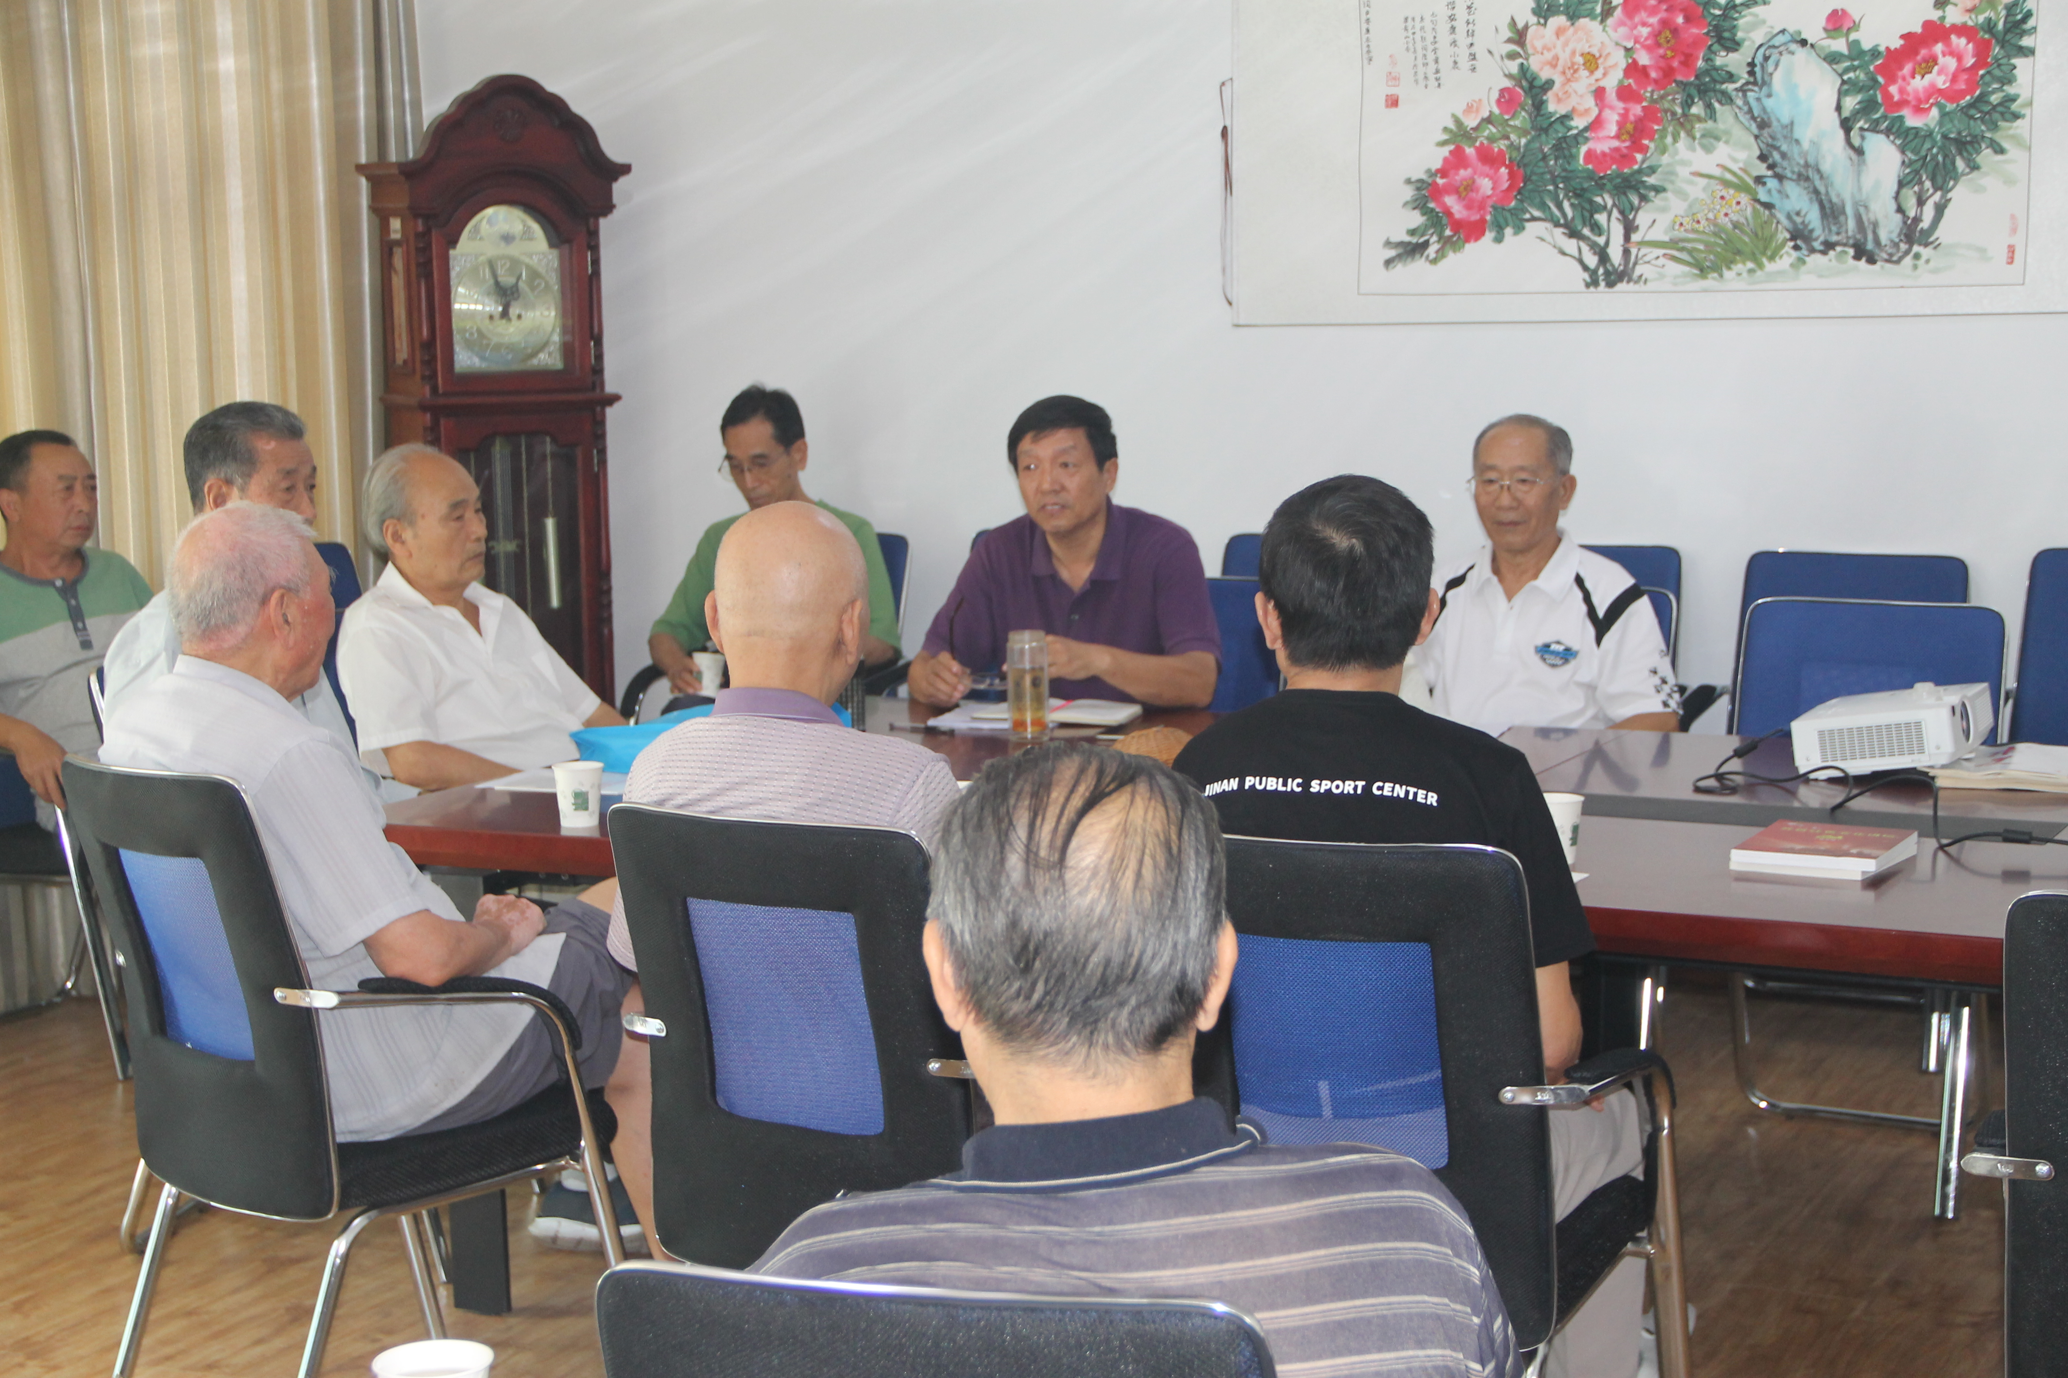
在积极开展“两学一做”教育活动中，党委老干部处按上级党委要求，根据离退休党员的特点，积极组织安排，继续开展“两学一做”学习教育活动。
本学期，根据处学习安排，每个月的第二周作为集中学习周，每一个党支部安排集中学习。离退休工作处分党委书记尹勇同志通报了学校近期工作安排，并参加了集中学习。
党委老干部处（离退休工作处）
二〇一六年九月十二日

